בס"ד

חידות בתמונות לפרשת חיי שרה תשס"ז
תשובות יופיעו עם החידות של השבוע הבא
כל תמונה או אוסף תמונות מסמלת פסוק, מצווה או אישיות.
חידה 1 מבוססת על רש"י. .

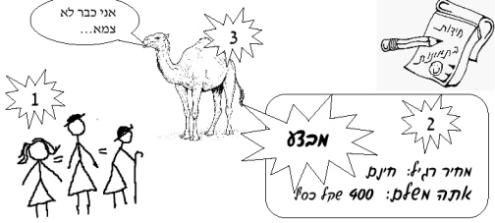
תשובות לחידות בתמונות וירא

הנה האש והעצים- ואיה השה לעולה?
וירא את המקום מרחוק (וברש"י שם- ענן קשור אל ההר.
את בנך את יחידך אשר אהבת...

